Câu **1**: [NB]

Bạn hãy chọn đáp án đúng để điền vào ô trống.  
Cho bảng sau:  
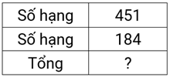  
Số thích hợp để điền vào dấu hỏi chấm là [[635]].

Lời giải:

**Bước 1:**

**Lý thuyết:**  
Phép cộng có nhớ trong phạm vi 1000 .  
  
Ta có:  
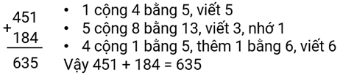  
Do đó số thích hợp để điền vào dấu hỏi chấm là 635 .  
**Đáp án:**  
635

Câu **2**: [NB]

Bạn hãy chọn đáp án đúng.  
Bạn Nam thực hiện phép tính 332 + 9 như sau:  
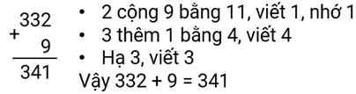  
Theo em, bạn Nam làm đúng hay sai?

A. Đúng.

B. Sai.

Lời giải:

**Bước 1:**

**Lý thuyết:**  
Phép cộng có nhớ trong phạm vi 1000 .  
  
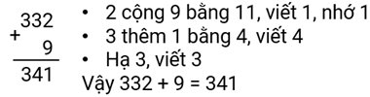  
Vậy bạn Nam làm đúng.  
**Đáp án:**  
Đúng.

Câu **3**: [NB]

Bạn hãy chọn đáp án đúng.  
Cho hình dưới đây:  
  
Hỏi kết quả của phép tính 776 + 216 là số đc ghi trên chiếc ô màu nào?

A. Ô màu xanh.

B. Ô màu vàng. C. Ô màu đỏ.

Lời giải:

**Bước 1:**

**Lý thuyết:**  
Phép cộng có nhớ trong phạm vi 1000 .  
  
Ta có:  
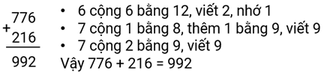  
Vậy kết quả của phép tính đã cho là số ghi trên chiếc ô màu xanh.  
**Đáp án:**  
Ô màu xanh.

Câu **4**: [NB]

Bạn hãy chọn đáp án đúng để điền vào ô trống.  
Tổng của 216 và 37 là [[253]].

Lời giải:

**Bước 1:**

**Lý thuyết:**  
Phép cộng có nhớ trong phạm vi 1000 .  
  
Tổng của 216 và 37 là 216 + 37.  
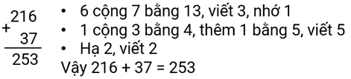  
Vậy đáp án đúng để điền vào ô trống là: 253.  
**Đáp án:**  
253.

Câu **5**: [NB]

Bạn hãy chọn đáp án đúng.  
Lan đố Hoa và Mai: “Kết quả của phép tính 671 + 44 bằng bao nhiêu?”  
Hoa nói: “ 671 + 44 = 715 ”.  
Mai nói: “ 671 + 44 = 615 ”.  
Theo em, bạn nào nói đúng?  
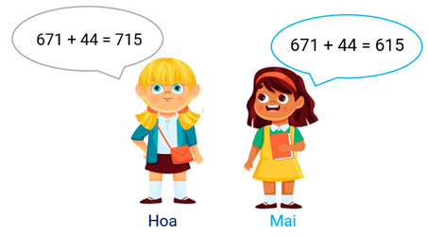

A. Hoa.

B. Mai.

Lời giải:

**Bước 1:**

**Lý thuyết:**  
Phép cộng có nhớ trong phạm vi 1000 .  
  
Ta có:  
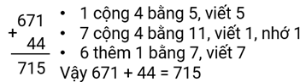  
Do đó bạn Hoa nói đúng.  
**Đáp án:**  
Hoa.

Câu **6**: [NB]

Bạn hãy chọn đáp án đúng.  
Bạn Minh nghĩ ra một số, số đó là kết quả của phép tính 534 + 7 . Theo em, bạn Minh nghĩ đến số nào?  


A. 541.

B. 540. C. 542. D. 531.

Lời giải:

**Bước 1:**

**Lý thuyết:**  
Phép cộng có nhớ trong phạm vi 1000 .  
  
Ta có:  
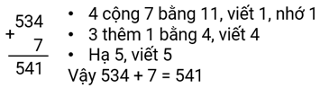  
Do đó, bạn Minh nghĩ đến số 541.  
**Đáp án:**  
541.

Câu **7**: [NB]

Bạn hãy chọn đáp án đúng.  
Kết quả của phép tính 803 + 108 được đọc là

A. Chín trăm mười một.

B. Chín trăm mười hai. C. Chín trăm linh một. D. Chín trăm linh hai.

Lời giải:

**Bước 1:**

**Lý thuyết:**  
Phép cộng có nhớ trong phạm vi 1000 .  
  
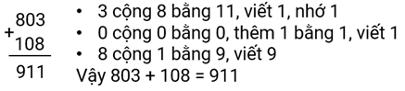  
Số 911 được đọc là: “chín trăm mười một”.  
Vậy kết quả của phép tính 803 + 108 được đọc là: “chín trăm mười một”.  
**Đáp án:**  
Chín trăm mười một.

Câu **8**: [NB]

Bạn hãy chọn đáp án đúng.  
Kết quả của phép tính 150 + 94 là

A. Số gồm 2 trăm, 4 chục và 4 đơn vị.

B. Số gồm 4 trăm, 2 chục và 4 đơn vị. C. Số gồm 2 trăm, 4 chục và 2 đơn vị. D. Số gồm 2 trăm, 2 chục và 4 đơn vị.

Lời giải:

**Bước 1:**

**Lý thuyết:**  
Phép cộng có nhớ trong phạm vi 1000 .  
  
Ta có:  
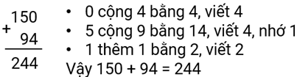  
Số 244 là số gồm 2 trăm, 4 chục và 4 đơn vị.  
Vậy kết quả của phép tính 150 + 94 là số gồm 2 trăm, 4 chục và 4 đơn vị.  
**Đáp án:**  
Số gồm 2 trăm, 4 chục và 4 đơn vị.

Câu **9**: [NB]

Bạn hãy chọn đáp án đúng để điền vào ô trống.  
Cho hình sau:  
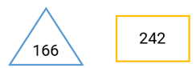  
Tổng của hai số ghi trên hình tam giác và hình chữ nhật là [[408]].

Lời giải:

**Bước 1:**

**Lý thuyết:**  
Phép cộng có nhớ trong phạm vi 1000 .  
  
Dựa vào hình ta có số ghi trên hình tam giác là 166 và số ghi trên hình chữ nhật là 242.  
Do đó, tổng của hai số ghi trên hình tam giác và hình chữ nhật là 166 + 242.  
Ta có:  
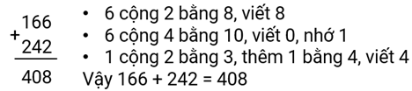  
Vậy đáp án đúng để điền vào ô trống là: 408.  
**Đáp án:**  
408.

Câu **10**: [NB]

Bạn hãy điền số thích hợp vào ô trống.  
Cho phép tính sau:  
img_question  
Số thích hợp điền vào ô trống để được phép tính đúng là [[21]].

Lời giải:

**Bước 1:**

**Lý thuyết:**  
Phép cộng có nhớ trong phạm vi 1000 .  
  
Ta có:  
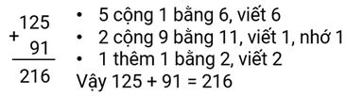  
Vậy số thích hợp điền vào ô trống để được phép tính đúng là 21.  
**Đáp án:**  
21.

Câu **11**: [NB]

Bạn hãy chọn đáp án đúng để điền vào ô trống.  
Kết quả của phép tính 137 + 8 có số liền trước là [[144]].

Lời giải:

**Bước 1:**

**Lý thuyết:**  
Phép cộng có nhớ trong phạm vi 1000 .  
  
Ta có:  
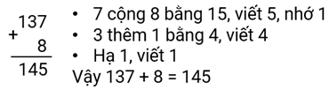  
Do đó, k ết quả của phép tính 137 + 8 là 145.  
Số liền trước của 145 là 144.  
Vậy đáp án cần chọn là 144.  
**Đáp án:**  
144.

Câu **12**: [NB]

Bạn hãy điền số thích hợp vào ô trống.  
Cho hình sau:  
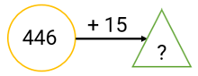  
Số thích hợp để điền vào dấu hỏi chấm là [[461]].

Lời giải:

**Bước 1:**

**Lý thuyết:**  
Phép cộng có nhớ trong phạm vi 1000 .  
  
Ta có:  
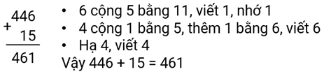  
Vậy số thích hợp để điền vào dấu hỏi chấm là 461.  
Số cần điền vào ô trống là: 461.  
**Đáp án:**  
461.

Câu **13**: [NB]

Bạn hãy chọn đáp án đúng.  
Cho phép cộng 125 + 6 .  
Kết quả của phép cộng đã cho là

A. 131.

B. 132. C. 133. D. 130.

Lời giải:

**Bước 1:**

**Lý thuyết:**  
Phép cộng có nhớ trong phạm vi 1000 .  
  
Đặt tính:  
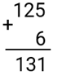  
+ 5 cộng 6 bằng 11 , viết 1 , nhớ 1 .  
+ 2 thêm 1 bằng 3 , viết 3 .  
+ Hạ 1 , viết 1 .  
Do đó: 125 + 6 = 131.  
Vậy kết quả của phép cộng đã cho là 131.  
**Đáp án:**  
131.

Câu **14**: [NB]

Bạn hãy chọn đáp án đúng để điền vào ô trống.  
Kết quả của phép tính 261 + 119 là một số có chữ số hàng chục là [[8]].

Lời giải:

**Bước 1:**

**Lý thuyết:**  
Phép cộng có nhớ trong phạm vi 1000 .  
  
Ta có:  
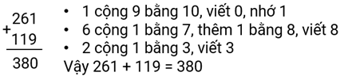  
Số 380 có chữ số hàng chục là 8.  
Vậy đáp án cần chọn là: 8.  
**Đáp án:**  
8.

Câu **15**: [NB]

Bạn hãy chọn đáp án đúng.  
Khi thực hiện phép tính 534 + 18 , Bình và Minh làm như sau:  
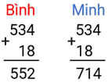  
Nhận xét nào dưới đây đúng?

A. Bình làm đúng, Minh làm sai.

B. Bình làm sai, Minh làm đúng. C. Cả hai bạn đều làm sai.

Lời giải:

**Bước 1:**

**Lý thuyết:**  
Phép cộng có nhớ trong phạm vi 1000 .  
  
Ta có:  
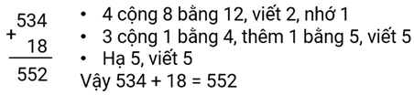  
Vậy Bình làm đúng, Minh làm sai.  
**Đáp án:**  
Bình làm đúng, Minh làm sai.

Câu **16**: [NB]

Bạn hãy chọn đáp án đúng.  
Lan có chiều cao là kết quả của phép tính 127 + 3 (đơn vị c m ).  
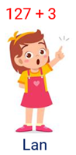  
Vậy chiều cao của Lan là

A. 130cm.

B. 131cm. C. 132cm. D. 129cm.

Lời giải:

**Bước 1:**

**Lý thuyết:**  
Phép cộng có nhớ trong phạm vi 1000 .  
  
Ta có:  
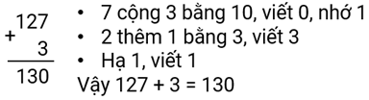  
Do đó, chiều cao của Lan là 130 c m .  
**Đáp án:**  
130 c m .

Câu **17**: [NB]

Bạn hãy chọn đáp án đúng.  
Khi thực hiện phép tính 234 + 157 , hai bạn An và Bình đưa ra hai kết quả khác nhau.  
Bạn An đưa ra kết quả là 391 .  
Bạn Bình đưa ra kết quả là 381 .  
Hỏi bạn nào đưa ra kết quả đúng?

A. Bạn Bình

B. Bạn An

C. Cả hai bạn đều đúng D. Cả hai bạn đều sai

Lời giải:

**Bước 0:**

**Lý thuyết:**  
Phép cộng có nhớ trong phạm vi 1000.  
  
Ta có:  
Vậy bạn An đưa ra kết quả đúng.  
**Đáp án:**Bạn An.

Câu **18**: [NB]

Bạn hãy chọn đáp án đúng.  
Kết quả của phép tính 356 + 124 là:

A. 480

B. 470 C. 460

Lời giải:

**Bước 0:**

**Lý thuyết:**  
Phép cộng có nhớ trong phạm vi 1000.  
  
Ta có:  
**Đáp án:**480

Câu **19**: [NB]

Bạn hãy chọn đáp án đúng.  
Kết quả của phép tính 714 + 168 được dọc là:

A. Tám trăm tám mươi hai

B. Tám trăm bảy mươi hai C. Tám trăm tám mươi tư D. Tám trăm bảy mươi tư

Lời giải:

**Bước 0:**

**Lý thuyết:**  
Phép cộng có nhớ trong phạm vi 1000.  
  
Ta có:  
Số 882 được đọc là Tám trăm tám mươi hai.  
**Đáp án:**Tám trăm tám mươi hai

Câu **20**: [NB]

Bạn hãy điền số thích hợp vào ô trống.  
Một phép cộng có hai số hạng lần lượt là 319 và 348 thì có tổng là [[667]].

Lời giải:

**Bước 1:**

**Lý thuyết:**  
Phép cộng có nhớ trong phạm vi 1000.  
  
Ta có:  
Vậy số thích hợp để điền vào ô trống là: 667 .  
**Đáp án:**667 .

Câu **21**: [NB]

Bạn hãy chọn đáp án đúng.  
Bạn An thực hiện phép tính 645 + 248 như sau:  
Bạn An làm như vậy là đúng hay sai?

A. Sai

B. Đúng

Lời giải:

**Bước 0:**

**Lý thuyết:**  
Phép cộng có nhớ trong phạm vi 1000.  
  
Ta có:  
Vậy bạn An làm sai.  
**Đáp án:**Sai.